**Общее**

Набор: “Улучшенная версия набора Arduino UNO R3 RFID”

Где брал: <https://easycraft.by/uluchshennaya-versiya-nabora-arduino-uno-r3-rfid>

Contents

Описание 3

UNO R3 4

Jumper (65) 5

Активный зуммер 6

Пассивный зуммер 7

74HC595N (8-и битный сдвиговый регистр) 7

Инфракрасный приемник 8

Датчик температуры (LM35DZ) 9

Датчик пламени 10

Звуковой сенсорный модуль 11

Переключатель 12

Фоторезистор (5мм LDR) 13

Одна цифра дисплей 14

Четыре цифры дисплей 14

Светодиодная матрица (8х8) 14

Плата драйвера UNL2003 15

Шаговый двигатель 5В 16

Сервопривод (SG90) 17

Символьный дисплей (LCD1602 IIC I2C) 18

Модуль игрового джойстика (PS2 Game Joystick Module) 19

Модуль датчика температуры и влажности (DHT11) 20

Модуль измерения уровня воды 21

RFID-модуль (1-дюймовый) 22

Модуль одноканального реле 23

Модуль часов RTC 24

Матричный модуль клавиатуры (16 кнопок) 25

RGB трехцветный модуль 26

Разъем батареи 9В 27

Вибрационный датчик (SW-520D) 28

# Описание

* 1 шт. Пластиковая коробка с защелкой
* 1 шт. UNO R3
* 1 шт Кабель USB
* 1 шт. 65 Jumper
* 1 шт. Макетная плата на 830 почек
* 15 шт светодиоды (красный, зеленый, желтый)
* 30 шт Сопротивление (220R, 10K, 1K)
* 1 шт Провод 10 Pin ( папа-мама)
* 1 шт Потенциометр
* 1 шт Активный зуммер
* 1 шт Пассивный зуммер
* 1 шт 74HC595N
* 1 шт Инфракрасный приемник
* 1 шт LM35DZ
* 1 шт. Датчик пламен
* 2 шт Переключатель
* 3 шт 5мм LDR
* 5 шт Переключатель кнопки с крышкой
* 1 шт ИК-пульт дистанционного управления
* 1 шт Одна цифра дисплей
* 1 шт Четыре цифры дисплей
* 1 шт 8 * 8 светодиодная матрица
* 1 шт Плата драйвера UNL2003
* 1 шт Шаговый двигатель 5В
* 1 шт SG90
* 1 шт LCD1602 IIC I2C
* 1pcs PS2 Game Joystick Module
* 1pcs DHT11 Модуль датчика температуры и влажности
* 1 шт. Модуль измерения уровня воды
* 1-дюймовый RFID-модуль
* 1 шт RFID брелок
* 1 шт RFID-карта
* 1 шт. Звуковой сенсорный модуль
* 1 шт Модуль одноканального реле
* 1 шт. Модуль часов RTC
* 1 шт 16 кнопок матричный модуль клавиатуры
* 1 шт RGB трехцветный модуль
* 1 шт Разъем батареи 9В
* 2 шт Вибрационный датчик (SW-520D)

## UNO R3

Это сам микроконтроллер

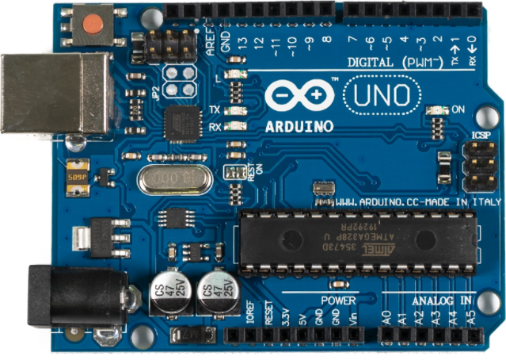

## Jumper (65)

Провода (Папа-Папа)

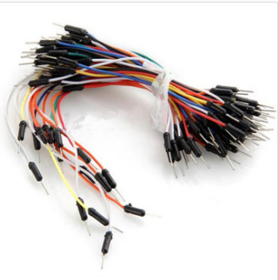

## Активный зуммер

**Активный зуммер**, именуемый также как *«пищалка»* или *active buzzer* – самый простой модуль для получения звука частотой около 2 кГц

Для его работы достаточно подать на него напряжение 5 В, так как внутри модуля имеется собственный генератор. Потребляемый ток – 50 мА

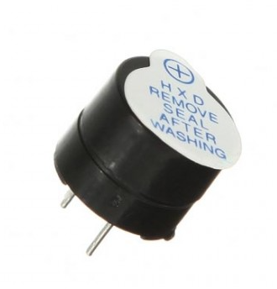

## Пассивный зуммер

**Пассивный зуммер** — электромагнитная пищалка, используется для генерации звуковых сигналов различной частоты. Зуммер поддерживает шкалу из 8 различных звуков (каждый звук шкалы 0.5 сек): *До* (523 Гц), *Ре* (587 Гц), *Ми* (659 Гц), *Фа* (698 Гц), *Соль* (784 Гц), *Ля* (880 Гц), *Си* (988 Гц) и *тройное До* (1047 Гц).

Пассивному зуммеру нужен не постоянный ток, а ток той частоты, на которой он будет “пищать”. Преимущество пассивного зуммера в том, что ему можно менять частоту и делать “трели”, “сирены” и пр.

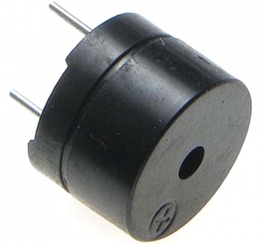

## 74HC595N (8-и битный сдвиговый регистр)

Микросхема [74HC595](https://evolvector.ru/dokumenti/74HC595.pdf) предназначена для увеличения количества выходов микроконтроллера. Каждый кто делал проекты на Ардуино понимал, что сильно ограничен контактами контроллера и не может создавать большие проекты, требующие большего количества контактов.

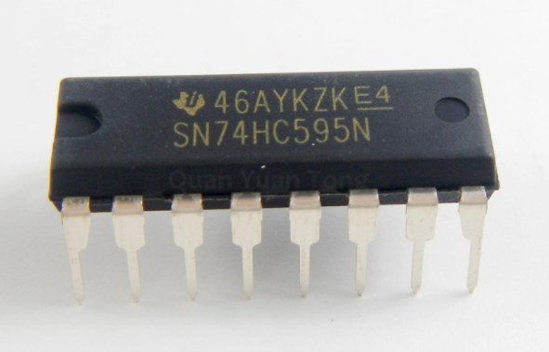

## Инфракрасный приемник

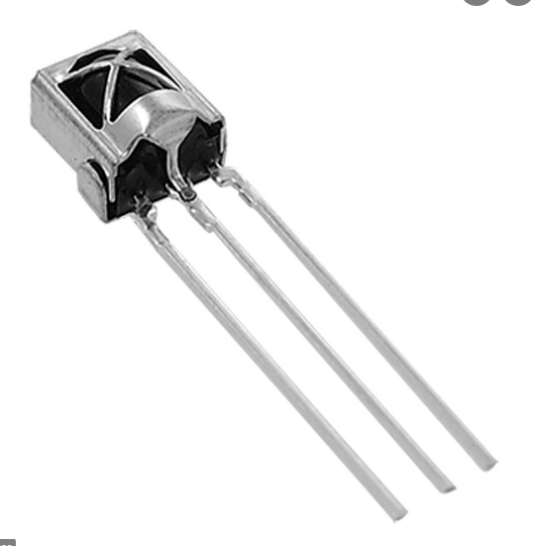

## Датчик температуры (LM35DZ)

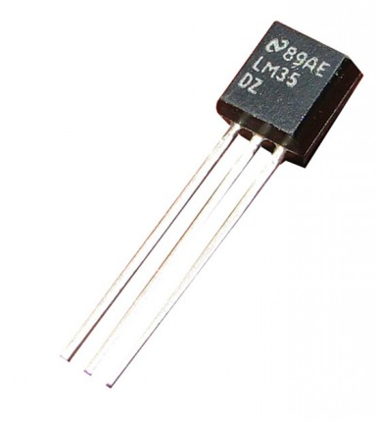

## Датчик пламени

В наборе есть лишь ИК сенсор

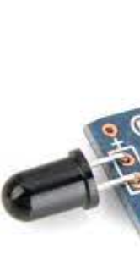

## Звуковой сенсорный модуль

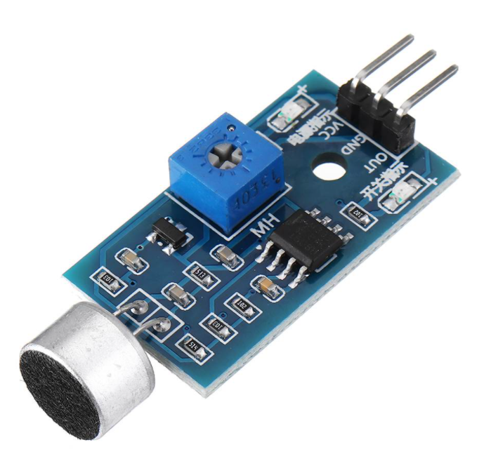

## Переключатель

## Фоторезистор (5мм LDR)

Фоторези́стор — полупроводниковый прибор, изменяющий величину своего сопротивления при облучении светом

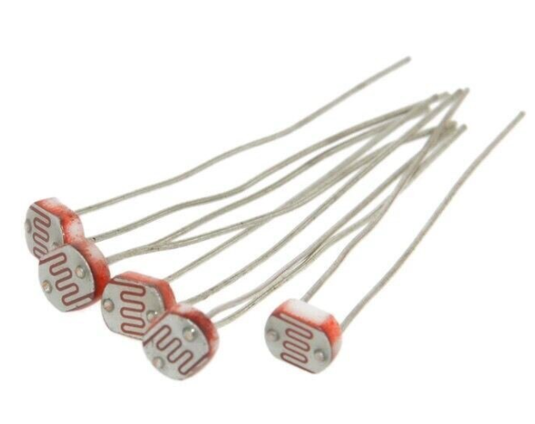

## Одна цифра дисплей

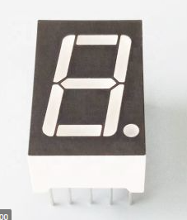

## Четыре цифры дисплей

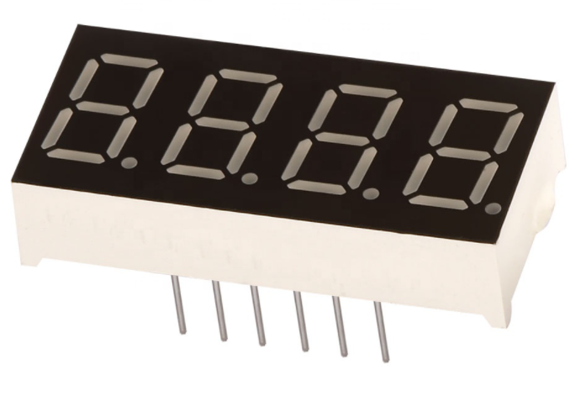

## Светодиодная матрица (8х8)

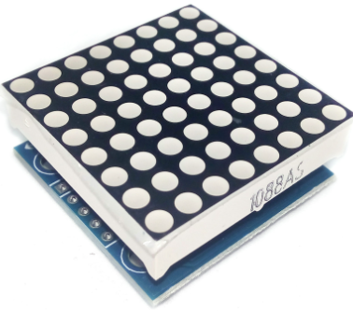

## Плата драйвера UNL2003

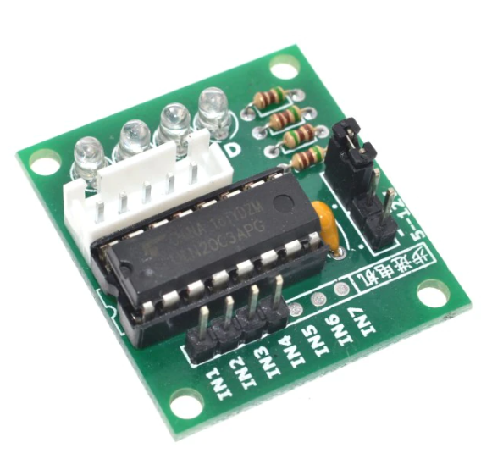

## Шаговый двигатель 5В

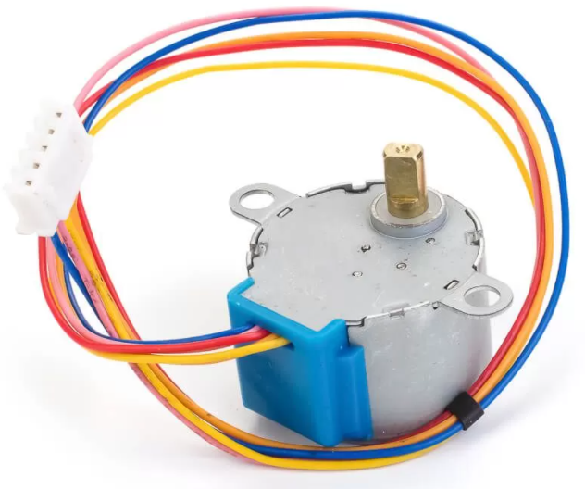

## Сервопривод (SG90)

Сервопривод – механизм, имеющий в своем устройстве специальный датчик, по которому отслеживаются определенные значения, блок управления, двигатель. Задачей устройства является контроль и поддержание параметров во время работы, в зависимости от сигнала, передаваемого в отдельный момент времени.

Состав сервопривода:

1. Привод — например, электромотор с [редуктором](https://ru.wikipedia.org/wiki/%D0%9C%D0%B5%D1%85%D0%B0%D0%BD%D0%B8%D1%87%D0%B5%D1%81%D0%BA%D0%B8%D0%B9_%D1%80%D0%B5%D0%B4%D1%83%D0%BA%D1%82%D0%BE%D1%80), или [пневмоцилиндр](https://ru.wikipedia.org/wiki/%D0%9F%D0%BD%D0%B5%D0%B2%D0%BC%D0%B0%D1%82%D0%B8%D1%87%D0%B5%D1%81%D0%BA%D0%B8%D0%B9_%D0%BF%D1%80%D0%B8%D0%B2%D0%BE%D0%B4),
2. Датчик [обратной связи](https://ru.wikipedia.org/wiki/%D0%9E%D0%B1%D1%80%D0%B0%D1%82%D0%BD%D0%B0%D1%8F_%D1%81%D0%B2%D1%8F%D0%B7%D1%8C_(%D1%82%D0%B5%D1%85%D0%BD%D0%B8%D0%BA%D0%B0)) — например, датчик угла поворота выходного вала редуктора ([энкодер](https://ru.wikipedia.org/wiki/%D0%AD%D0%BD%D0%BA%D0%BE%D0%B4%D0%B5%D1%80)),
3. Блок питания и управления (он же преобразователь частоты / сервоусилитель / инвертор / servodrive).
4. Вход/конвертер/датчик управляющего сигнала/воздействия (может быть в составе блока управления).

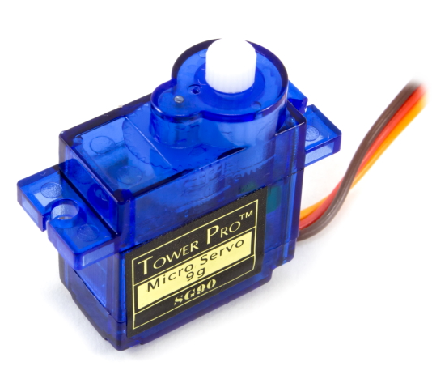

## Символьный дисплей (LCD1602 IIC I2C)

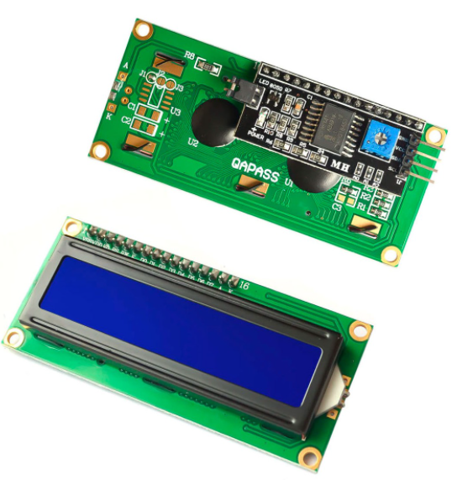

## Модуль игрового джойстика (PS2 Game Joystick Module)

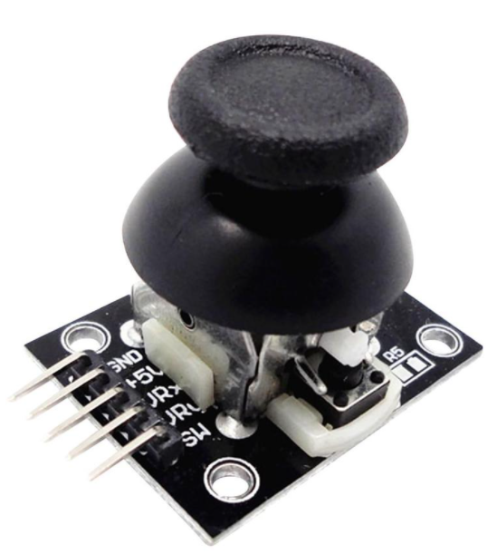

## Модуль датчика температуры и влажности (DHT11)

Датчик температуры + влажности.

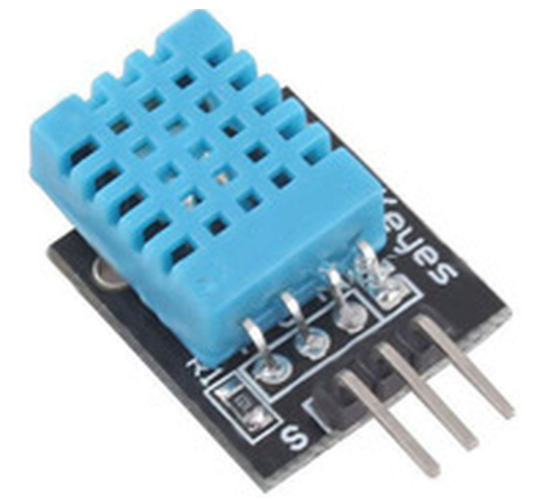

## Модуль измерения уровня воды

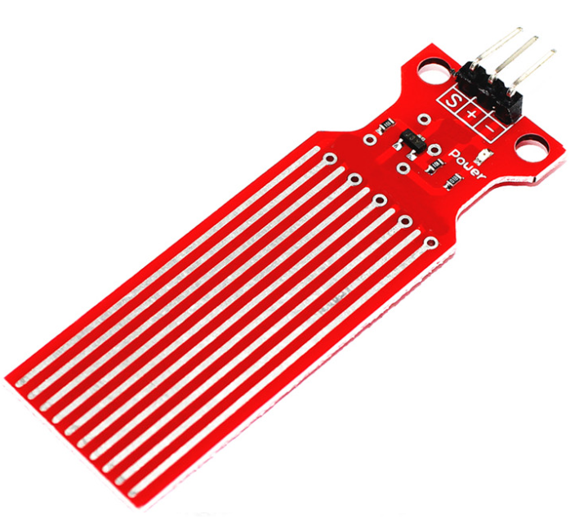

## RFID-модуль (1-дюймовый)

Радиочастотная идентификация (**RFID**) — это технология бесконтактной идентификации объектов при помощи радиочастотного канала связи

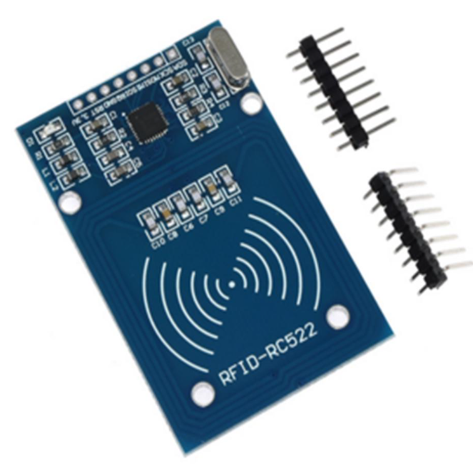

## Модуль одноканального реле

1-канальное реле позволяет запускать в работу устройства под большим напряжением. Это переходный механизм для платы и электрического оборудования

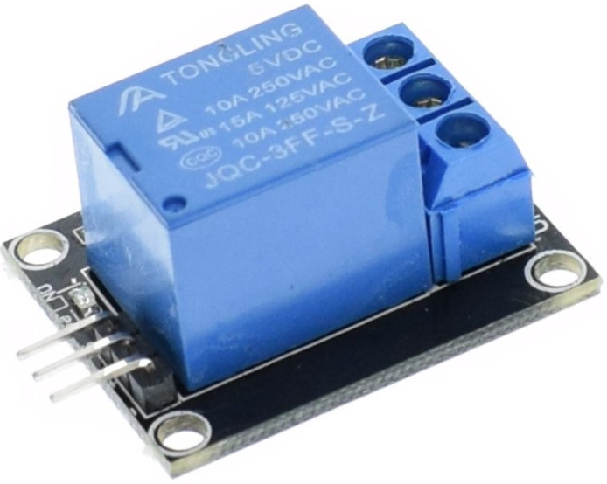

## Модуль часов RTC

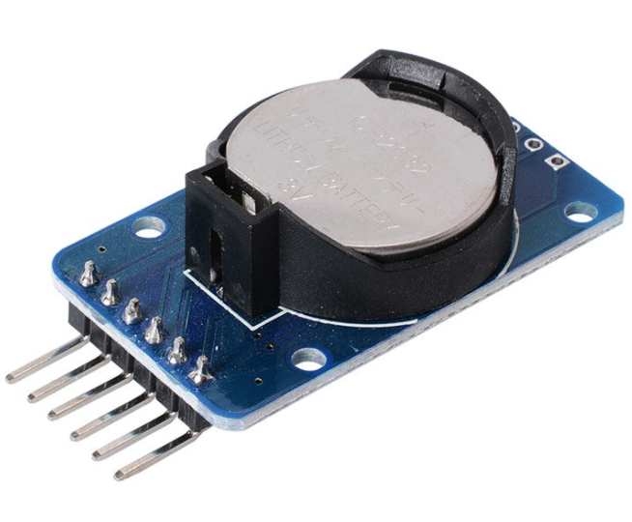

## Матричный модуль клавиатуры (16 кнопок)

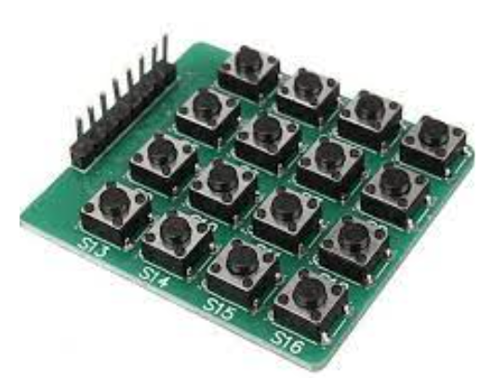

## RGB трехцветный модуль

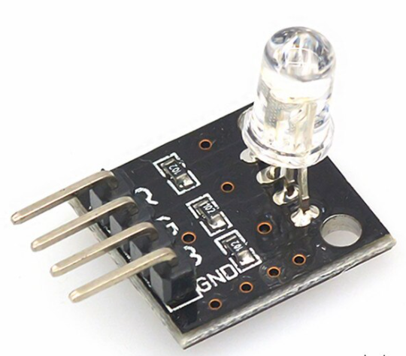

## Разъем батареи 9В

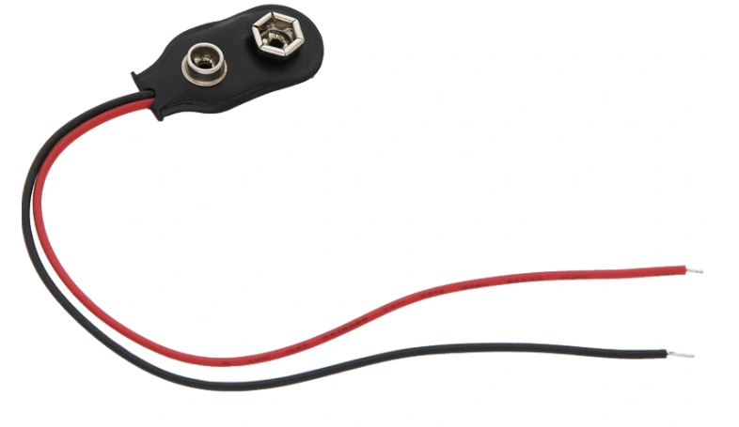

## Вибрационный датчик (SW-520D)

Датчик вибрации – позволяет зафиксировать вибрацию или наклон.

